Ochotnické divadlo v Moravské Huzové

Na úvod něco málo o vzniku spolků. Spolkový život začal ve Štěpánově a okolí v šedesátých letech 19. století. V Moravské Huzové vznikl v osmdesátých letech 19. století čtenářský spolek Jaroslav. A tehdy asi již započala ochotnická divadelní činnost a samotné začátky divadla v Moravské Huzové. Ochotníci v Moravské Huzové hrávali divadlo již před vznikem tělocvičné jednoty Sokol. Soudím, že to bylo již před rokem 1905. V archivu rodiny Čoukovy jsem totiž našla fotopohlednici z let 1900 až 1905, na níž jsou dospělí i děti ve skupině asi 30 účinkujících v pohádkové hře.
Třicátá léta minulého století patřila k divadelním žním jak ve Štěpánově, tak i v Moravské Huzové. O to se zasloužili nejen divadelní ochotníci. Nebyla televize ani rozhlas a lidé dychtivě naslouchali loutkovým vypravěčům. A byli to učitelé, kteří na vesnici přinášeli kulturu v podobě secvičených divadelních představení, venkovských letních slavností na Dědince nebo v zahradách u Vyhnánků a Lukešů či ve Chmelénku za účasti domácích muzikantů a také byli u vzniku první místní či školní knihovny.
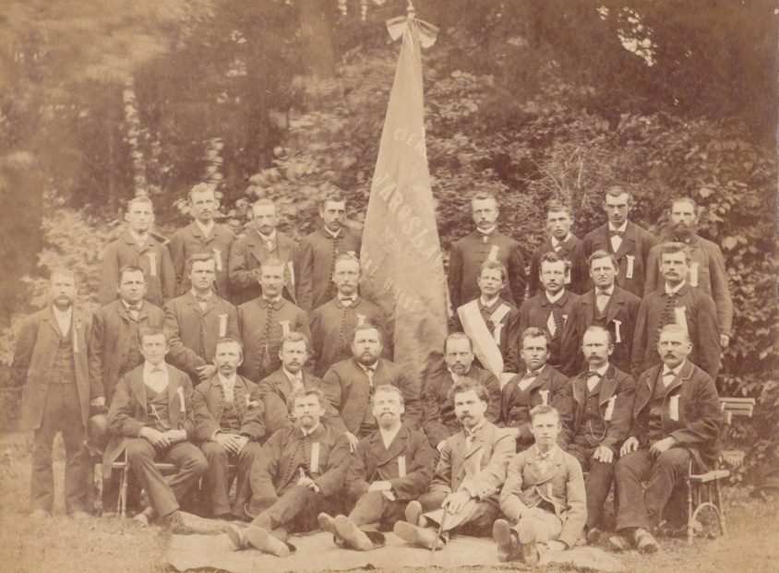
V Moravské Huzové nacházíme zprávy o kulturním životě a také ochotnickém divadle v knize zápisů z výborů a valných hromad Tělovýchovné jednoty Sokol Moravská Huzová z let 1932 až 1949. Pátrala jsem v archivech, abych zjistila, kdy vlastně byla v Moravské Huzové tělovýchovná jednota založena. Podařilo se mi zjistit, že v Moravské Huzové existoval Sokol již před rokem 1920 jako pobočka štěpánovské jednoty. Ve věstníku sokolské župy Olomoucké je zapsáno, že Tělocvičná jednota Sokol v Moravské Huzové byla založena v roce 1920 a registrovala 66 členů. V roce 1923 měla jednota 59 členů. V roce 1932 zvolili členové Sokola starostou Jaroslava Čouku, správcem jeviště a knihovník v jedné osobě byl Jan Kršek. V lednu 1932 byly odehrány v Moravské Huzové 4 loutkové hry a uskutečněny 4 přednášky. Členové provedli opravu žerdi od hrazdy, podlahy tělocvičny a opravu jeviště tak, aby se mohla pověsit stará opona i nová. Současně byla obnovena činnost hudebního kroužku. Ve výboru se dohodli, že sokolská hudba bude účinkovat při slavnostech a jiných podnicích čistě sokolských. Při tanečních zábavách ne nebo jen pouze výjimečně.
Divadelní ochotníci v Moravské Huzové předvedli 10. dubna 1932 hru s názvem „COP“ autorky Boženy Víkové – Kunětické. Příjem z divadla činil 288,- Kč, vydání 70,- Kč. V květnu na schůzi výboru Sokola správce jeviště Jan Kršek upozornil, že se kulisy při propůjčení jeviště k zábavám ničí. Navrhl, aby se jeviště propůjčovalo nadále, ale bez kulis. U příležitosti výročí vzniku ČR hráli dne 28. října 1932 ochotníci divadlo „Na manželské frontě klid“. Sokolovna byla vybílena. Pan Jan Kršek převzal od Adolfa Neplecha maskovací potřeby, které měl dotyčný v úschově po dobu první světové války a které patřily Národní jednotě. Vše bylo však staré a opotřebované.
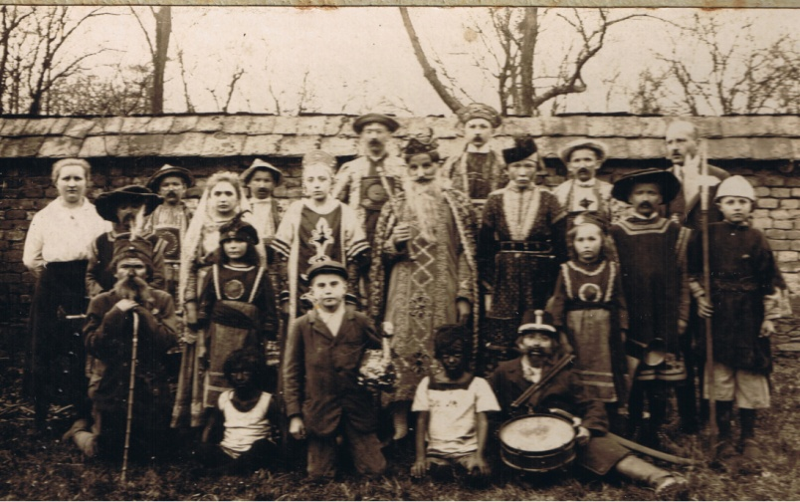
Tady se dá předpokládat, že se divadlo v Huzové hrálo již před první světovou válkou a organizátorem byla právě Národní jednota jako následník čtenářského spolku a Osvětové besedy. Jako důkaz slouží právě jedna z prvních fotopohlednic z divadelních představení z Huzové i ze Stádla.
Starosta Jaroslav Čouka na jedné ze schůzí v roce 1932 zdůvodňoval přislíbení zapůjčení jeviště Národní jednotě ze Stádla, což výbor Jednoty Sokol nakonec dodatečně schválil. Dlouho se tehdy debatovalo o tom, zda pořádat v lednu 1933 sokolský ples. Konečné rozhodnutí znělo, že by se nevydělalo ani na hudbu.
Ochotníci však nacvičili pohádku, kterou předvedli dne 21. 12. 1932 pod názvem „Pohádka štědrovečerní“. Dne 4. 12. proběhla žákovská Mikulášská besídka s proslovem a 8. 12. Mikulášský večírek s programem. Dále bylo navrženo pořádat „Silvestrovský večer“, který bude složen z aktovek, klepů, scény a taneční zábavy, při které by hrála vlastní sokolská hudba zdarma.
K datu 5. 2. 1933, kdy se konala valná hromada Tělovýchovné jednoty Sokol v Moravské Huzové, měla jednota celkem 78 členů, z toho 51 mužů a 27 žen. Bylo schváleno, že Sokolský hudební kroužek zahraje na odvedenecké zábavě dne 19. 4. 1933.
Dne 9. 4. 1933 tančili huzovští Moravskou besedu v Olomouci. V den státního svátku 28. října 1933 předvedli divadelní představení od autorky Horákové s názvem „Žena legionářka“. Jednota Sokol propůjčovala své jeviště v tělocvičně také jiným spolkům. Dne 10. prosince 1933 u příležitosti mikulášské nadílky místní hasičský sbor sehrál v tělocvičně divadelní představení. Závěr roku patřil zase Sokolům, kteří uspořádali silvestrovský večírek s divadlem.
Po delší přestávce pak nacvičili ochotníci Sokola od spisovatelky Kučerové divadelní představení s názvem „Osvobození“, které sehráli dne 28. října 1934. Na Mikuláše opět pronajali jeviště hasičům a ti předvedli divadlo „Veselá vdova“. Protože se představení líbilo a skoro polovina účinkujících byla též členy Sokola, zopakovali vystoupení ještě dne 31. 12. 1934.
Na velikonoce v sobotu 20. dubna 1935 secvičili sokolští ochotníci veselohru „Ach ta láska“. Na slavnosti dne 28. 10. 1935 sehráli divadelníci TJ Sokol Štěpánov v Moravské Huzové Mrštíkovu „Maryšu“. Pokladník Karel Richter ve zprávě o hospodaření tělocvičné jednoty uvedl, že bylo vybráno 542,- Kč a vydání činilo 488,80 Kč, přičemž čistý zisk byl tedy 53,20 Kč. Z toho lze usuzovat, že divadelní představení se nekonala pro zisk, či obohacení. I když tehdy každá korunka měla pro činnost spolku velkou hodnotu. Mikulášskou nadílku potom zpestřila operetka „Dva vojáci od muziky“. Na vstupném se vybralo 434,- Kč a vydání činilo 377,10 korun. Čistý zisk byl 56,90 Kč.
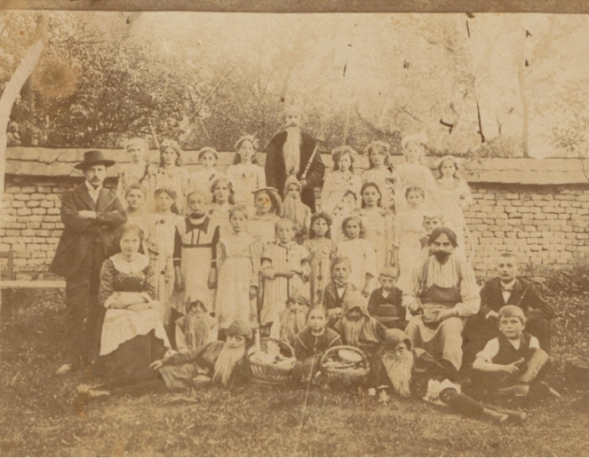
V soboru 7. března 1936 uspořádali hasiči v tělocvičně oslavu za účasti TJ Sokol. Učitel Šuba ze stádelské školy nabídl Sokolům k zapůjčení loutkové divadlo. Z toho lze usuzovat, že i ve Stádle žili kulturně. Na výborové schůzi dne 8. dubna 1936 schválili uspořádání hodové zábavy s účastí hudby p. Čundrly ze Štěpánova se vstupným odpoledne 2,80 Kč a večer 3,80 Kč. Dále se usnesli ustanovit divadelní odbor. Režisérem byl zvolen Jan Kršek a místorežiséry Jan Neplech a Marie Vlkošová. Další divadelní představení připravili ochotníci na velikonoční neděli 12. dubna 1936, kdy se představili hrou Rudolfa Nešvery „Padla kosa na kámen“. Výbor dne 6. května 1936 projednal a schválil návrh Jana Krška uspořádat dne 11. června 1936 divadelní představení „Sedm srdcí manévruje“. Ochotníci byli schopni za měsíc nastudovat divadelní hru. To jen vyjadřuje s jakým zápalem a touhou dokázali společně pracovat. Na mikulášském večírku potom předvedli ochotníci dvě aktovky.
Na jaře 1937 v neděli 21. března připravili divadelní představení s názvem „Zelené království“, 28. října divadelní představení „Zemský ráj to napohled“ a v prosinci na Mikuláše dvě jednoaktovky.
V následujícím roce se soustředili na cvičení na slet a na zkoušky divadelních představení nebyl čas. Ve válečných letech, kdy byla činnost Sokola zakázána, se jednatel a zapisovatel v jedné osobě odmlčel. Během války přišla jednota o tělocvičnu změnou majitele hostince. Tím se zaměřila její činnost na kulturu. Díky velké obětavosti Jana Krška, který v tu dobu bydlel ve Šternberku, a který dvakrát týdně jezdil ze zaměstnání z Olomouce vlakem do Štěpánova a potom pěšky do Moravské Huzové, nacvičovali členové jednoty na vánoce roku 1945 divadlo a na Silvestra téhož roku jednoaktovky silvestrovského programu, což bylo doplněno reprodukovanou hudbou Františka Janiše. Po zkoušce na vypůjčeném kole pozdě v noci za každého počasí odjížděl Jan Kršek domů do Šternberka.
Obětavá činnost ochotníků spočívala v dělání kulis a jejich malování, kde vynikal Bohuslav Stejskal, který byl zároveň maskérem. Při každé divadelní hře bylo nutno vypůjčit, dovézt a odvézt židle, což zpravidla zajišťoval Vlastimil Lukeš. Předprodej vstupenek na všechna divadla ochotně a bez odměny prováděly prodavačky v obchodě u Richtrů. Psaní plakátů a propagaci sokolské činnosti zajišťoval Bohuslav Stejskal rovněž zadarmo. Dokonce si platil papír a barvy.
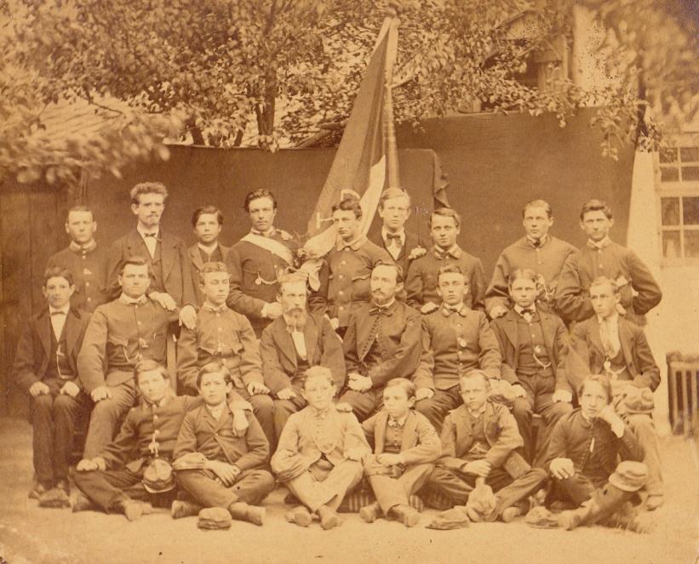
V rámci plesové sezóny Sokol navázal v roce 1946 na přerušenou tradici svých masopustních plesů. Na hasičský ples sokolové nacvičili pod vedením Jana Krška Českou besedu, kterou tančili ve čtyřech kolech vždy čtyři páry tanečníků. Nácvik byl prováděn na sále hospody u Štoplů. Po plesové sezóně br. Kršek započal s nácvikem divadla na velikonoční svátky. U příležitosti svátku práce dne 1. května 1946 jeli členové Sokola na průvod do Šternberka na voze zapůjčeném Karlem Kráčmarem s koňmi Vlastimila Lukeše.
V létě roku 1946 se v Huzové uskutečnila slavnost odhalení pamětní desky obětem války na pomníku padlých. Na této slavnosti Sokolové tančili v hanáckých krojích Moravskou besedu na podiu před Novákovým, kterou s nimi nacvičil pan řídící Hubáček. Slavnostní řeč přednesl olomoucký bratr Kubis a farář Josef Glogar, který se vrátil z koncentračního tábora Dachau.
V témže roce došlo ke změně majitele hospody. Celou budovu koupil pan Bohuslav Mikeš. Tato změna ovlivnila tělovýchovnou činnost, neboť pan hospodský měl pro Sokol pochopení. V roce 1946 sehráli ochotníci dvě divadelní hry „ Staříček Holuša“ a „Od starého k mladému posvícení“.
Dne 7. března 1947 z iniciativy pana řídícího Jaroslava Hubáčka a řídícího Blažka ze Stádla byl připraven na sále vzpomínkový večer k výročí narození prezidenta Masaryka. Slavnostní projev měl pan řídící Blažek. Řídící Hubáček nacvičil se členy Sokola recitace a zpěvy. Tato oslava byla poměrně dosti navštívena místními občany. Na velikononoční svátky bylo opět řídícím Lajmarem nacvičeno divadlo. Oslava 1. máje ve Šternberku byla opět navštívena členy tělovýchovné jednoty Sokol s alegorickým vozem. V březnu 1947 byl v TJ Sokol schváleno utvoření Jezdeckého sokolského odboru. V neděli 6. dubna 1947 bylo sehráno velikonoční divadlo „Dvě srdce v zeleném háji“. V dubnu 1947 dostala jednota dar od stádelských ochotníků za půjčení jeviště 200,- Kč.
V květnu 1947 sehráli ochotníci divadlo „Sokolská besídka“. Pohostinně vystoupili ochotníci TJ Sokola z Chomoutova a sehráli divadelní hru „Trikolora“.
Současně se cvičením, které již u Lukešů bylo pro všechny složky pravidelné, nacvičili sokolové za řízení pana řídícího Hubáčka a učitele Koudeláka ze Štarnova Moravskou besedu, kterou tančili ve Strukově při slavnosti odhalení pamětní desky Dr. Hrubému. Dále tuto besedu tančili na dožínkách, které se toho roku uspořádaly v Moravské Huzové. Dožínkový hospodář a hospodyň byli manželé Coufalovi.
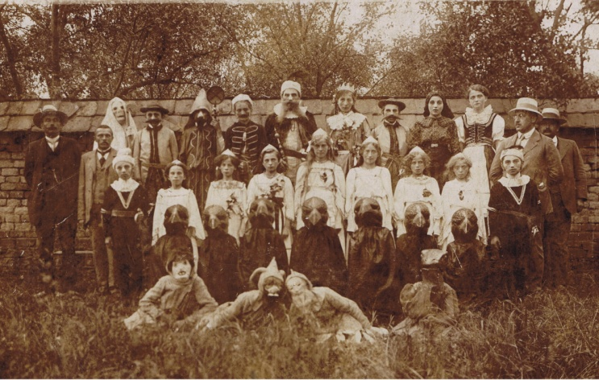
S nadcházejícím podzimem 1947 byla panem Švepešem uvolněna tělocvična k cvičení i ke kulturním akcím členů Sokola. Ochotou členů bylo zde vždy v neděli hráno pro děti loutkové divadlo. Na Mikuláše 7. 12. připravili ochotníci pro děti dětské představení „Vojtíšek a Márinka“. Na závěr roku bylo sehráno divadlo „Silvestrovský večírek“.
Počátek roku 1948 byl mimo pravidelné cvičení i přípravou na tradiční ostatkový sokolský ples. Ve středu 31. 3. 1948 byla sehrána divadelní hra „Bártova pomsta“. Dne 3. června se výbor usnesl, aby bylo uzamčeno jeviště a za půjčení židlí se vybíral poplatek. U příležitosti 30. výročí vzniku ČR dne 28. října ochotníci předvedli divadlo „Vojnarka“. Dne 21. 12. 1948 TJ Sokol zakoupil loutkové divadlo a opravil elektrické vedení na jevišti v tělocvičně. Následně dne 26. prosince sehráli ochotníci divadelní hru „Dnes poroučí tatínek“ a na silvestra veselohru „Statek našeho Franty“. Poslední zápis z výborové schůze byl zapsán v knize dne 8. ledna 1949.
Toto byl jen nástin, jak v té době fungovala organizační činnost spolku, jaké zapálení měli lidé v Moravské Huzové pro sport a jak byli stmeleni něco pro sebe i své spoluobčany udělat. Ta doba je dávno pryč.

